

**CONSTANCIA DE TRABAJO**

El Administrador del Grupo Editorial PRIME

Lic. Karina Karen Arroyo Gálvez

Por medio de la presente hago constar que el Sr. {{nombre}}, con DNI Nº {{dni}}, laboró en nuestra institución:

**Cargo Fecha Inicio Fecha Termino**

{% for servicio in servicios %}

{{ servicio.cargo }} {{ servicio.fecha_inicio }} {{ servicio.fecha_fin }}

{% endfor %}

Expido esta constancia para los fines que el interesado convenga.

Huancayo 29 de diciembre de 2024.

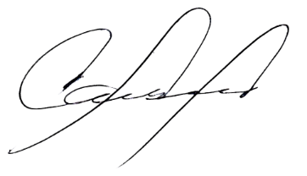Atentamente,

___________________________________________________

Administrador del Grupo Editorial PRIME

Lic. Karina Karen Arroyo Gálvez

DNI: Nº 72236629